TEATRO FILODRAMMATICI MILANO
DAL 21 al 26 FEBBRAIO 2023
RITRATTO DI DORA M.
Una produzione
Teatro Filodrammatici di Milano, Fondazione Teatro Due
con
Ginestra Paladino
Parole
Fabrizio Sinisi
Regia
Francesco Frongia

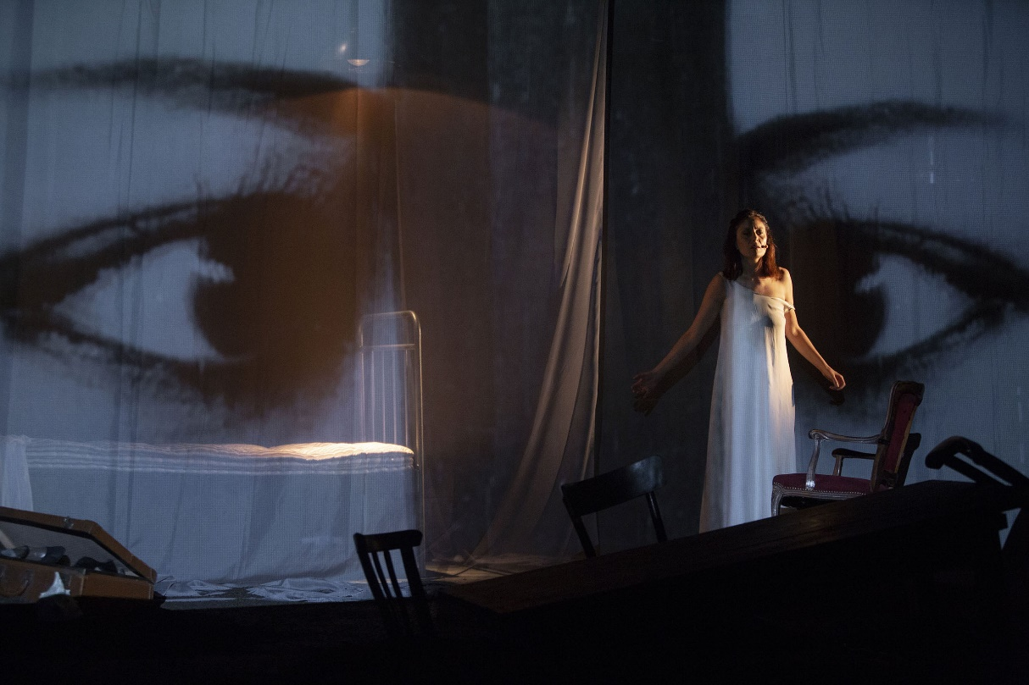

Dal 21 al 26 febbraio 2023, il Teatro Filodrammatici di Milano ospita Ritratto di Dora M., una produzione Teatro Filodrammatici di Milano / Fondazione Teatro Due di Parma.
La pièce ruota attorno alla figura di Dora Maar, musa di Picasso, che ha attraversato tutto il ‘900 (era nata a Parigi nel 1907 e a Parigi morirà 90 anni dopo nel 1997) e che, nella prima metà della sua vita, è stata sempre vicina al cuore della Parigi artistica e culturale dell’epoca, in quel momento magico e irripetibile in cui la città era il centro del mondo.
La sua carriera fotografica fu breve, ma intensa: si colloca fra il 1931 e il 1937, anno in cui, spinta da Picasso, abbandonò la fotografia per la pittura, dopo aver testimoniato con una serie di storici scatti la creazione di Guernica. Questo passaggio dalla fotografia, un’arte che Dora padroneggiava con maestria, alla pittura, in cui non arriverà mai a superare una faticosa mediocrità, è uno dei momenti che delineano un percorso esistenziale segnato da brusche cesure e dolorosi cambi di rotta. Al momento dell’incontro con Pablo, Dora è una donna realizzata, dalla bellezza fiammeggiante. Picasso la vede per la prima volta in un ristorante mentre gioca con un affilato coltello e conserverà per tutta la vita il suo guanto di pizzo nero sporco di sangue, reliquia del loro colpo di fulmine. Dora era stata l’amante di Bataille, amica di Eluard, di Prévert, di Bunuel. Le sue foto testimoniavano la Parigi proletaria dell’epoca, erano foto poetiche e politiche nello stesso tempo che ritraevano gli abitanti della cosidetta “Zone”, una sorta di bidonville ai confini della città, o, a Barcellona, il popolo della Boqueria, il suo impegno politico coincideva con la sua appartenenza al gruppo dei surrealisti, di cui era un’esponente non secondaria.
Cinque anni dopo, alla fine della sua relazione con Picasso, che la lascia per la più giovane Francoise Gilot, Dora è una donna spezzata, che si aggira nuda nell’androne di casa sua, in preda a una crisi psicotica. Fu soccorsa, curata e accudita da Jacques Lacan e da sua moglie Sylvia Bataille e trovò due strade per superare l’abbandono: la pittura e la religione. Dopo un breve periodo “mondano” in compagnia di Marie Laure de Noailles, in cui frequentò Cocteau, Balthus, Lucien Freud, Alice Toklas, Dora Maar poco a poco si chiuse in un’esistenza fatta di meditazione, di preghiera e di solitudine, una clausura misteriosa che durò quasi cinquant’anni e in cui nessuno fu mai ammesso.
Sono queste tre immagini di donna così lontane fra loro che affascinano, incuriosiscono e appassionano. Dora Maar raggiante musa dei surrealisti, la donna che gioca coi coltelli, Dora Maar, la donna che piange nei ritratti di Picasso, annientata da un amore assoluto, Dora Maar la reclusa, la mistica piegata nel corpo dall’artrosi, ma sempre più raffinata nello spirito.
Ginestra Paladino ha lanciato una provocazione che Fabrizio Sinisi ha raccolto per costruire questo trittico: tre facce, tre maschere, tre stazioni di un percorso esistenziale unico, lontani da qualsiasi tentazione di biopic, più vicini all’idea di una sorta di melologo in cui la musica di Carlo Boccadoro – un musicista che ha l’esperienza teatrale e la versatilità per “dipingere” questi ritratti musicali – accompagna la voce di Dora, immersa nel flusso di immagini che creeremo per lei, attraverso le tre tappe della sua lunga vita.

Milano, febbraio 2023

RITRATTO DI DORA M.
TEATRO FILODRAMMATICI MILANO (Piazza Paolo Ferrari, 6)
Dal 21 al 26 febbraio 2023

Orari:
martedì/giovedì/venerdì/sabato: ore 21.00; mercoledì: ore 19.30; domenica: ore 16.00

Biglietti:
Intero: €23,00 – Under30: €17,00 – Over65: €11,50 (+ diritti di prevendita)

Informazioni:
T + 39.02.36727550
biglietteria@teatrofilodrammatici.eu

Sito internet:
www.teatrofilodrammatici.eu

Biglietteria:
Marta Pinto
T + 39.02.36727550
biglietteria@teatrofilodrammatici.eu | http://www.teatrofilodrammatici.eu/info-biglietteria/
Servizio di biglietteria telefonica,
dal lunedì al mercoledì, dalle 13.30 alle 16.00; giovedì e venerdì, dalle 13.30 alle 19.00
Servizio di biglietteria al Teatro,
dal lunedì al mercoledì dalle 10.00 alle 12.30; giovedì e venerdì dalle 13.30 alle 19.00

Social
facebook.com/teatrofilodrammaticimilano
instagram.com/teatrofilodrammaticimilano

Ufficio stampa
CLP Relazioni Pubbliche
Anna Defrancesco, T + 39.02 36755700; M +39 349 6107625
anna.defrancesco@clp1968.it; stampa@teatrofilodrammatici.eu
www.clp1968.it

